Die Klima-Belastung. der mechanisierten und technisierten Landwirtschaft ist hoch. Sie ist wesentlich mitbeteiligt am CO₂-, dem Methan- wie auch am N₂O-Ausstoß.

Klima-Gefährdung und Umwelt-Maßnahmen

Die folgende Abbildung zeigt die entsprechenden Größenordnungen insbesondere für das Lachgas (N₂O).
Das Lachgas entsteht vor allem, wenn die Böden mit zuviel Stickstoff (vom Dünger) belastet werden.
Methan ist mehr ein Problem in der Viehwirtschaft und CO₂ wird bei allen Verbrennungsprozessen frei (beispielsweise durch alle treibstoff-betriebenen landwirtschaftlichen Maschinen).

„Mit steigenden Ernteerträgen wächst auch der Treibstoffbedarf. Die europäischen Landwirte verbrauchen heutzutage zur Bestellung eines Quadratkilometers Land durchschnittlich 12 Tonnen Treibstoff.“
(Seymour 1988, 41)

Auch in der Schweiz sind es 100 bis 200 Liter pro Hektar.
Weitere 300 Liter werden für die Herstellung des Düngers, der auf einer Hektar pro Jahr ausgestreut wird, aufwendet.
Die vielen Fahrzeuge und weiteren Geräte der Bauern tragen das ihre zur Klimaverschlechterung bei. Dazu zählen: Heubelüftung, elektronische Überwachungs- und Steuerungs-Systeme, Melkmaschinen, Schweiß- und andere Werkstatt-Geräte.
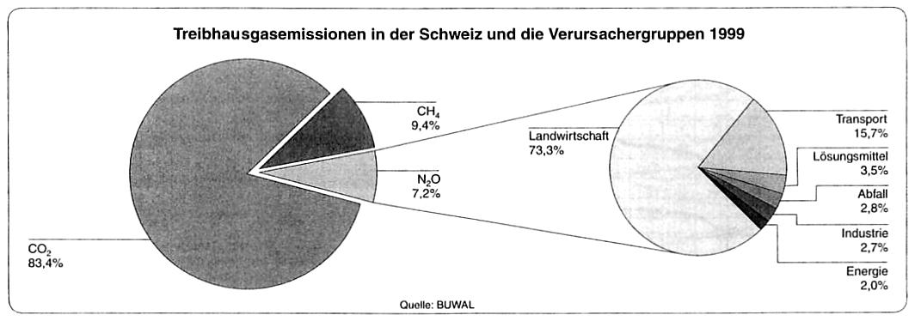

Umwelt-Belastung

Die Landwirtschaft ist (mit 37 % der Landesfläche) die größte Verwalterin unserer Landschaft. Deshalb wird ein großer Teil der Umwelt von ihrem Handeln betroffen.
So beeinflusst sie sowohl die Luft-Qualität, wie auch die des Wassers. Letztere kann durch Kunstdünger, Jauche, Mist oder Klärschlamm verschlechtert werden. Beispielsweise indem Teile dieser Stoffe über Gräben und Flüsse in das Grundwasser und von dort zurück in das Trinkwasser gelangen.

Auch an der schleichenden Bodenerosion sind die Landwirte nicht unbeteiligt.
„Wird er Boden oft tiefgepflügt, so können schwere Regengüsse die Ackerkrume wegschwemmen. Mit der Zeit wird das Feld unbebaubar.“ (Seymour 1988, 40)
Aber auch das Fehlen einer Pflanzendecke auf den Äckern führt zu starkem Bodenabtrag durch Wind und Wasser. Jeder nachhaltig wirtschaftende Bauer sät gleich nach der Ernte Düngerpflanzen an. Damit erhalten die Böden einen Witterungsschutz. Zudem wird er diese Pflanzen vor der nächsten Aussaat in die Ackererde einarbeiten (Gründüngung). So erhält der Boden eine natürliche Nitratzufuhr. Dadurch lassen sich auch Zugaben von Kunstdünger vermeiden.

27. Abbildung
(Bundesamt für Statistik 2001, 34)

Umweltschutz-Maßnahmen bezüglich der Landwirtschaft

Dass die Landwirtschaft umwelt-verträglicher werden muss, ist heute kaum mehr bestritten. Deshalb versuchen der Bund und die Kantone mit erheblichem Aufwand die Integrierte-Produktion (IP) und den Bio-Anbau zu fördern.

Integrierte Produktion
Im IP-Anbau wird versucht, mit weniger Dünger und Spritzmitteln auszukommen als beim konventionellen. Viele nützliche Verbesserungen gegenüber dem konventionelle Anbau wurden erreicht: Nährstoffkreisläufe werden besser beachtet, Ausgleichsflächen (Hecken, Magerwiesen, „Trittsteine“, Steinmauern) bleiben erhalten, auf einen ausgewogenen Fruchtwechsel wird Wert gelegt (das heißt, auf jedem Feld wird jedes Jahr etwas anderes angepflanzt) und Lebensräume für Nützlinge werden geschaffen.
Es wird zudem versucht die chemischen Dünger und Spritzmittel zu reduzieren. Leider gibt noch keinen IP-Betrieb der eine Verminderung der Chemie-Anwendung auf weniger als 50 % geschafft hat.

Biologische Produktion
Einen echten Bio-Konsumenten beeindruck die erwähnte Abnahme der Chemie-Belastung in den Nahrungsmittel kaum. 50 % weniger ist für ihn immer noch 50 % zuviel. Er will gänzlich unbelastete Lebensmittel.
Deshalb braucht es nicht einen halben, sondern einen ganzen Schritt vorwärts und der heißt Bio-Anbau.
Aus dem Grund möchten manche Umweltschützer, dass der Bund nicht den IP-Anbau, sondern ausschließlich die Bio-Produktion unterstützt. Sie haben kein Vertrauen in die behördlichen Beteuerungen, dass die IP-Bauern ohne finanzielle Anreize nach und nach ganz auf den Spritzmitteleinsatz verzichten werden, denn der Bio-Anbau erfordert oft einen Mehraufwand an Überlegung und Arbeit. In dieser Lage ist ein Zurückfallen in alte Gewohnheiten sehr verlockend. Um diesen Verlockungen nicht zu erliegen, wird deshalb die vollständige Umstellung eines Betriebs auf den Bio-Anbau empfohlen.
Mit dieser Bewirtschaftung werden nicht nur gesunde Lebensmittel erzeugt. Es verschwinden auch eine ganze Reihe der oben erwähnten Belastungen der Landwirtschaft.

Ökologische Produktion
Ein Problem, das viele Bio-Betriebe noch nicht gelöst haben, ist die Vermeidung von Abgasen, die das Klima gefährden.
Somit müssen diese Bio-Betriebe auch noch ökologisch werden. Das erfordert, den sparsamen Einsatz von Maschinen und diese müssen mit erneuerbaren Energieträgern gespiesen werden.

Sind Bio-Betriebe rentabel ?
Lange Zeit schreckten veränderungswillige Landwirte vor der Umstellung zurück, weil sie ein finanzielles Risiko befürchteten.
Diese Angst hat sich inzwischen weitgehend gelegt, denn verschiedene Untersuchungen zeigen, dass die biologischen Betriebe wirtschaftlich eher besser abschneiden als die konventionellen.
Die etwas geringeren Hektar-Erträge werden wettgemacht durch die mäßig höheren Verkaufserlöse sowie die Einsparungen beim wegfallenden Kauf von Kunstdüngern und Spritzmitteln.

Sehr wichtig ist aber auch die Erkenntnis, dass der Bio-Boden nachhaltig gesund bleibt, während der mit Chemie behandelte ständig an Lebenskraft verliert.

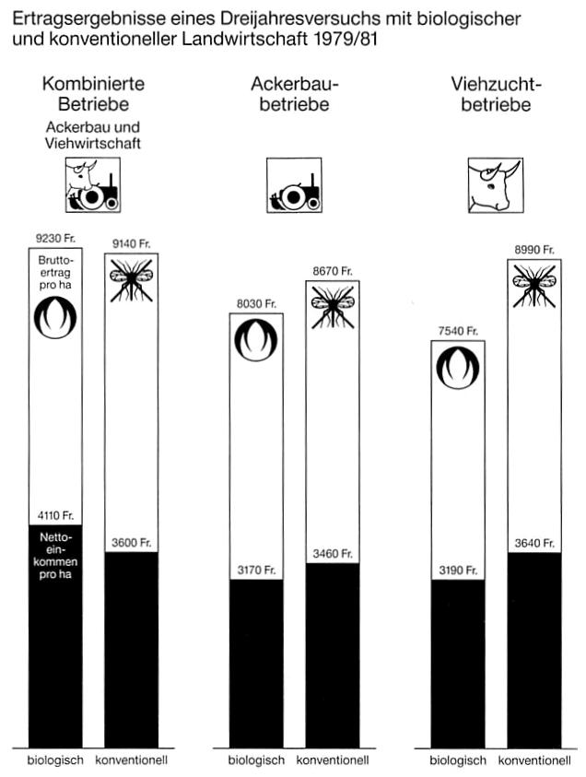  28. Abbildung Strahm 1988, 169) | Fragen  Wie viele Prozente der Landesfläche verwalten die Landwirte ?  Nachdenkfrage: Wo in der Landwirtschaft entsteht das „Klima-Gas“ CO₂ ? (Antwort in Satzform)  Was ist „Gründüngung“ ?  Und welches ist ihre Hauptaufgabe ?  Nennen Sie einen wichtigen Unterschied zwischen der Integrierten Produktion und dem Bio-Anbau.
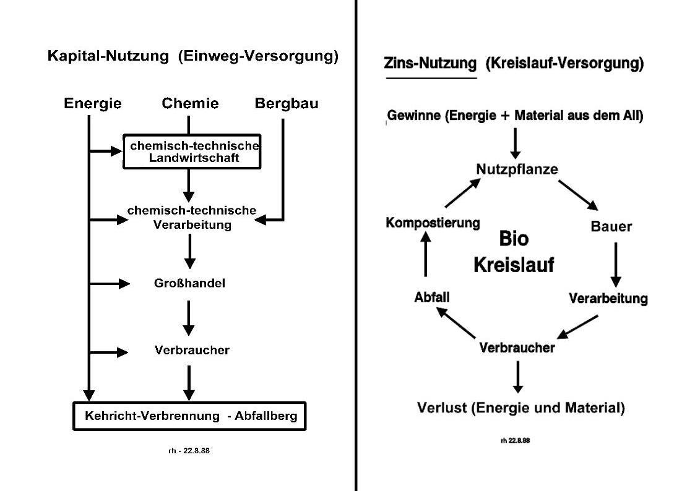  29. Abbildung - Kapital- / Zins-Nutzung |  | Frage zur Abb.29.  Welches Nutzungs-System ist nachhaltiger ?

